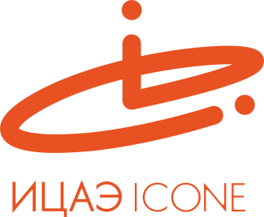

ИНФОРМАЦИОННЫЙ ЦЕНТР АТОМНОЙ ЭНЕРГИИ
214000, г. Смоленск, ул. Пржевальского, 4; тел. (4812) 68-30-85
www.smolensk.myatom.ru e-mail: smolensk@myatom.ru

Наука для каждого: безопасность атомных технологий
Фото 1_превью
12 марта в рамках проекта «Наука для каждого: сделано у нас» Информационный центр по атомной энергии (ИЦАЭ) организовал экскурсию для группы старшеклассников на Смоленскую АЭС.
Во время посещения САЭС участники проекта познакомились с историей предприятия, его технологиями и оборудованием.
Фото 2
Они посетили реакторный и турбинный залы, помещение главных циркуляционных насосов, пообщались со специалистами на производственных участках.
После посещения энергоблока экскурсанты переехали в учебно-тренировочный центр, где им продемонстрировали полномасштабный тренажер блока щитового управления, на котором отрабатывает действия
оперативный персонал станции, прежде чем приступить к работе.
Фото 3

«Мы увидели атомной объект своими глазами и убедились в его безопасной работе. Впечатляет слаженная работа профессиональной команды и культура производства», – поделились своими впечатлениями участники проекта.
Фото 4

«Наука для каждого: сделано у нас» – проект, в ходе которого ИЦАЭ знакомит заинтересованных молодых смолян с отечественными научными разработками и технологиями, применяемыми на ведущих предприятиях региона, в том числе в рамках программы импортозамещения.
Экскурсия на Смоленскую АЭС была организована в рамках проведения VIII Всероссийской недели высоких технологий и технопредпринимательства (НВТиТ).
